Oria ibaiaren behealdeko hondakin-uren isurketa guztiak kenduaraziko dute Aginagako saneamenduko obrek

- Bi erakundeen arteko lankidetza-hitzarmen baten pean egindako saneamendu-obrak amaitu berri ditu URAk: 6 milioi euroko inbertsioaren eta 27 hilabeteren ondoren

- 6.600 metro kolektore, bigarren mailako adar eta bi ponpaketa-estazio eraiki dira, lehendik dagoen kolektore nagusira konektatzeko

Usurbilgo Aginaga auzoko hondakin-urak ez dira Oria ibaira isuriko, URAk egindako saneamendu-obrei esker. Saneamendu-sare berria Usurbil-Lasarte-Oria-Hernani hodi biltzaile orokorrera konektatuko da, eta hortik, Donostiako Loiolako araztegian tratatu, eta ondoren Monpaseko itsaspeko isurbidetik itsasora isurtzeko. Horrela, Oria ibaiaren beheko ibilgura egiten diren hondakin-uren isurketa guztiak ezabatuko dira.

Obrak egiteko 27 hilabete behar izan dira, eta 6M €-ko inbertsioa: Uraren Euskal Agentziak % 60an eta Añarbeko Urak % 40an finantzatuta, bi erakundeen arteko lankidetza-hitzarmen baten pean.

Obren deskribapena

Sare berriak kilometro bat inguruko bi eremu hartzen ditu: Aginaga eta Usurbilgo Txokoalde auzoak. Ordura arte Oria ibaira zuzenean iristen ziren bi herriguneetako isuriak biltzeko, 90-600 mm-ko diametroa duten kolektore nagusien 6.600 metroko luzera eraiki da, bai eta eremu horretan sakabanatuta dauden etxebizitzetako urak biltzeko aukera ematen duten bigarren mailako adarrak ere.

Kolektorie horiek Aginagako behealdetik abiatzen dira, Txiñorta izenekotik, eta Usurbil-Lasarte Oria-Hernaniko hodi biltzaile nagusiarekin bat egiten dute, Usurbilgo Zumartegi poligonoan, Osinaldeko hondakin-urak ponpatzeko estazioaren parean (2016an egina, kolektore-hodi nagusi horren obrekin batera).

Kolektore horiek euri-urak hondakin-uretatik bereizteko moduan eraiki dira (Oria ibaira isuriko dira euri urak aurrerantzean ere), hodi biltzailera bideratu aurretik.

Era berean, obrek barne hartu dute hondakin-urak ponpatzeko bi estazio berri eraikitzea (Txokoalde eta Aginaga EBARak), auzo bakoitzerako independenteak: antzeko ezaugarri arkitektonikoak dituzte.

Mantentze-lanak eta ustiapena
Saneamendu-azpiegitura berriaren mantentzea eta ustiapena Usurbilgo Udalaren eta Añarbeko Uren artean hitzartu da, eta, horretarako, bi erakundeek dagokion akordioa sinatu dute: Añarbe arduratzen da ponpaketa-estazio berriez eta kolektore nagusiez, eta Udalak hartuko du bere gain bigarren mailako sareen kudeaketa.
Ponpaketa-estazioen ezaugarriak
Aginagako EBARak 6,4 x 9,3 metroko area edota barne-dimentsioa izango du, eta 8,00 metroko sakonera, gutxi gorabehera. 11 kW-ko potentzia duten bi bulkada-ponpa izango ditu, eta txandaka funtzionatuko dute. EBAR Aginaga-Osinalde kolektoreak 2.557 metroko luzera izango du: lehenengo 1.754 metroetan hodnakin urak ponpatu beharko dira, 150 mm-ko diametroa duen galdaketa harikorreko hodi batean zehar; hurrengo 803 metroetan, grabitateak egingo du lana, 315 mm-ko diametroa duen PVCzko eroanbide batean.
Txokoalde EBARak 6,0 x 3,5 metroko area edota barne-dimentsioa izango du, eta 8 metro inguruko sakonera. 5,5 kW-ko potentzia duten bi bulkada-ponpa izango ditu, eta txandaka funtzionatuko dute. Geltokiko gainezkabideak bahe bat izango du, matxurak daudenean solido flotatzaileak Oria ibaira irten ez daitezen.

2024.02.23.

URA Komunikazioa / URA Comunicación
Tel: 945 011715 / 945011764 Mov: 688675025
Fax: 945 011701
ura_komunikazioa@uragentzia.eus
Añarbe Komunikazioa / Añarbe Comunicación
Tel: 943 213 199 Mov: 687 777 247
izubeldia@agasa.eus

AGINAGAKO SANEAMENDUA (USURBIL)
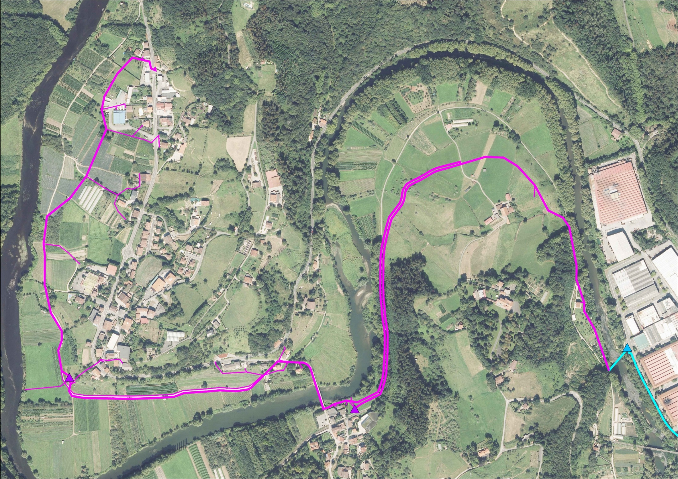
Eraikitako saneamendu sarea
Lehendik dagoen saneamendu-sarea
Aginaga
HUPE
Txokoalde
HUPE
Osinalde
HUPE

